西南交通大学2018-2019学年第(2)学期考试试卷
班 级 学 号 姓 名
密封装订线 密封装订线 密封装订线
课程代码 3271018 课程名称 复变函数A 考试时间 120分钟
题号 | 一 | 二 | 三 | 四 | 五 | 六 | 七 | 八 | 总成绩
得分

一、计算(每小题5分，共10分)
- 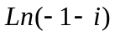； 2. 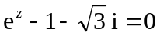；

二、计算下列积分（每小题8分，共32分）
1. 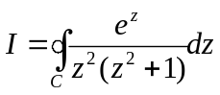，其中是圆周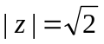，取逆时针方向；

- 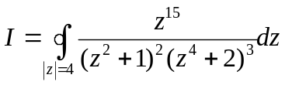，取逆时针方向；

3. 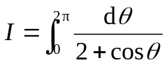 (要求使用复变函数方法)；

4.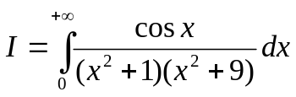；

三、函数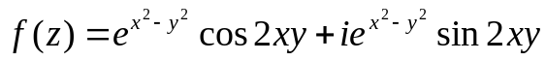 何处可微？何处解析？(8分)

四、求函数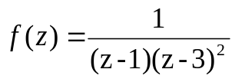分别在
- 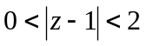；
- 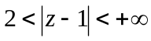内的洛朗展式；(10分)

五、求分式线性变换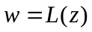，将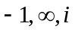 分别映射成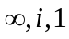；(6分)

六、设在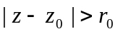内解析（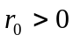），且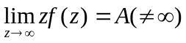，证明：对任意的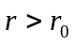，
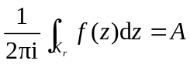，其中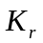是圆周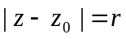，取逆时针方向；(10分)

七、在扩充复平面上求函数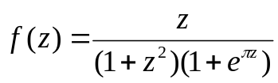的奇点及类型，并求其留数；(12分)

- 利用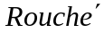定理断定方程 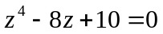 在圆环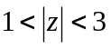内有几个根.(12分)

